国家普通话水平测试报名流程示意图

一、学生登录教务系统-选择社会考试报名
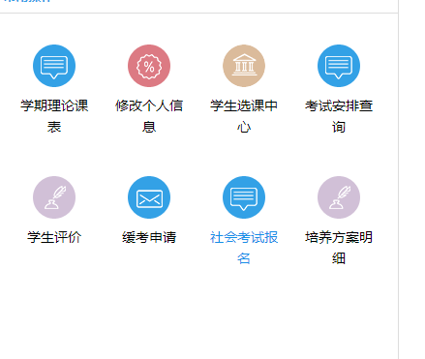
二、考试报名-社会考试报名-点击报名进入报名页面。
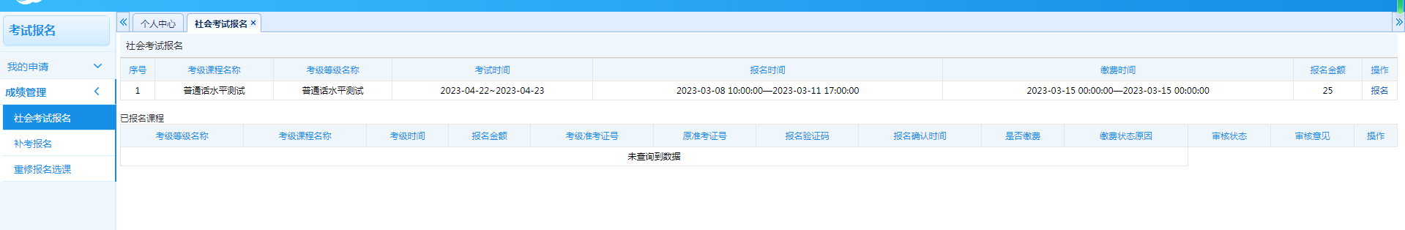
三、依次选择、填写核实信息、上传白底照片，点击确认后，进入审核阶段。特别注意：照片须为白底照片，大小不超过1M，以本人身份证号命名，照片的文件格式必须为 jpg 或jpeg格式。
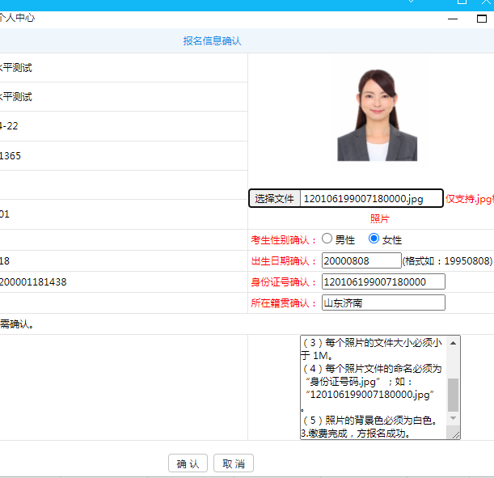
四、点击确认后，预报名进入审核阶段，请及时关注审核结果，照片审核不通过的同学，请于3月13日17：00前及时更换。

